班级动态(11.5)
一、来园基本情况
来园人数：应到24人，实到24人。
姓名 | 来园情绪 | 自主  签到 | 自主早点 | 姓名 | 来园情绪 | 自主  签到 | 自主早点
吴玥兮 | √ | √ | √ | 周荣安 | √ | √ | √
承芮伊 | √ | √ | √ | 徐一凯 | √ | √ | 来园较晚
常祈安 | √ | √ | 来园较晚 | 范宥泽 | √ | √ | √
李舒扬 | √ | √ | √ | 杨承明 | √ | √ | √
郑宇函 | √ | √ | √ | 潘言恩 | √ | √ | √
左晨昕 | √ | √ | 来园较晚 | 吴梓溪 | √ | √ | √
王芷柠 | √ | √ | √ | 莫梓涵 | √ | √ | √
程墨桐 | √ | √ | √ | 王天乐 | √ | √ | √
陈望舒 | √ | √ | 来园较晚 | 严子沐 | √ | √ | 来园较晚
卢欣悦 | √ | √ | √ | 程子杰 | √ | √ | √
李一诺 | √ | √ | √ | 鲍伽一 | √ | √ | √
王劲霖 | √ | √ | 来园较晚 | 周子沐 | √ | √ | √
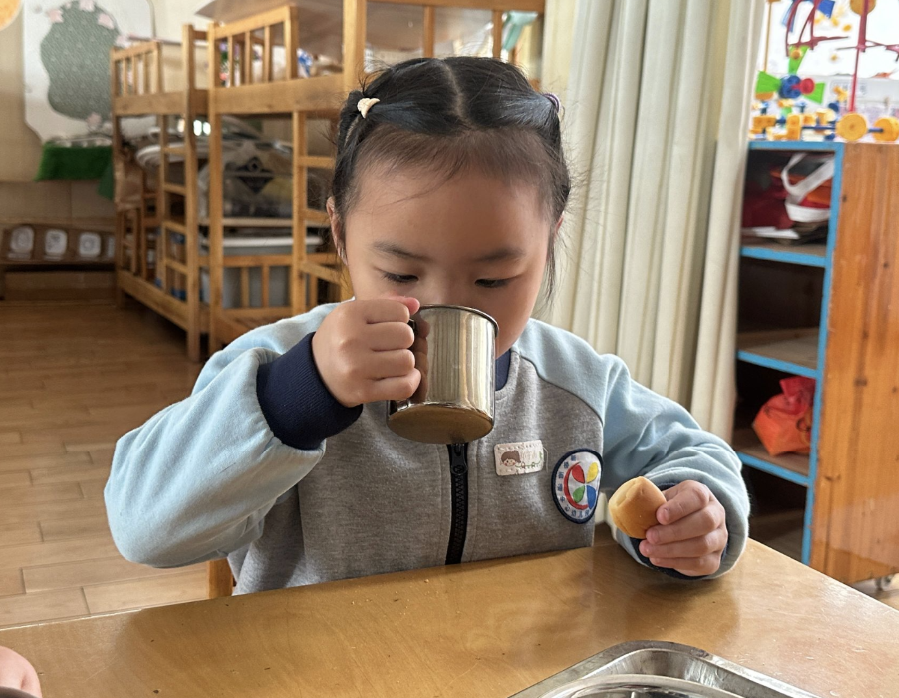 | 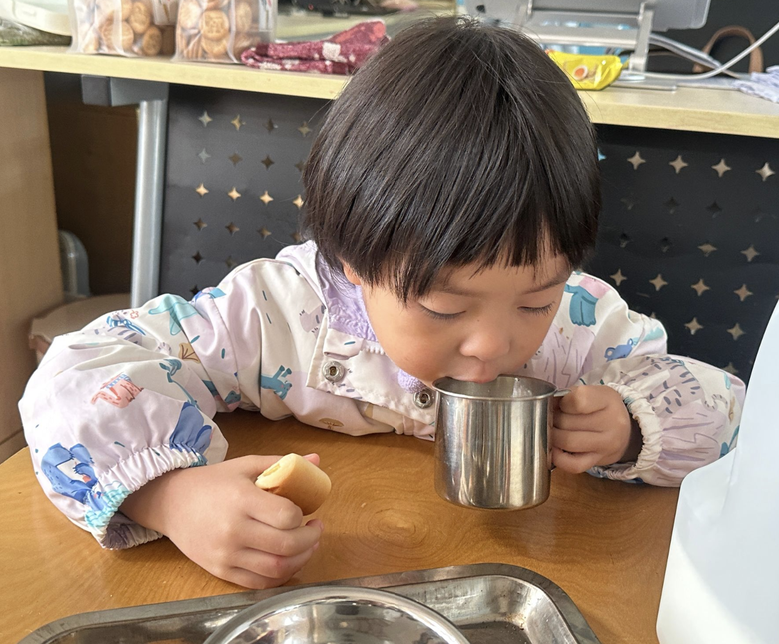 | 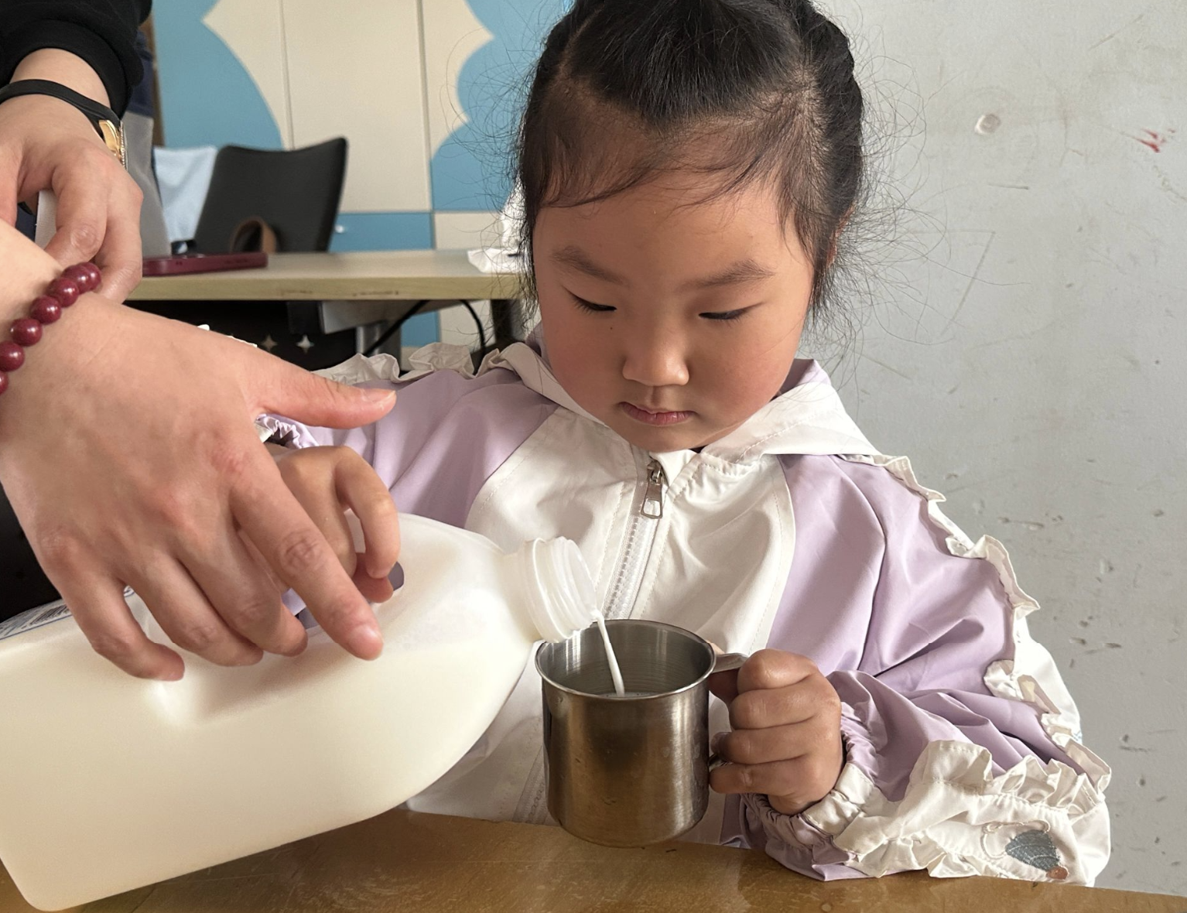

二、户外活动
今天我们在后操场的大型滑滑梯游戏，大型滑滑梯不仅大，挑战也更多，更需要孩子们安全游戏。活动中孩子们能够在遵守滑滑梯规则的基础上自由玩耍，锻炼了胆量的同时也增进了和同伴的友谊。
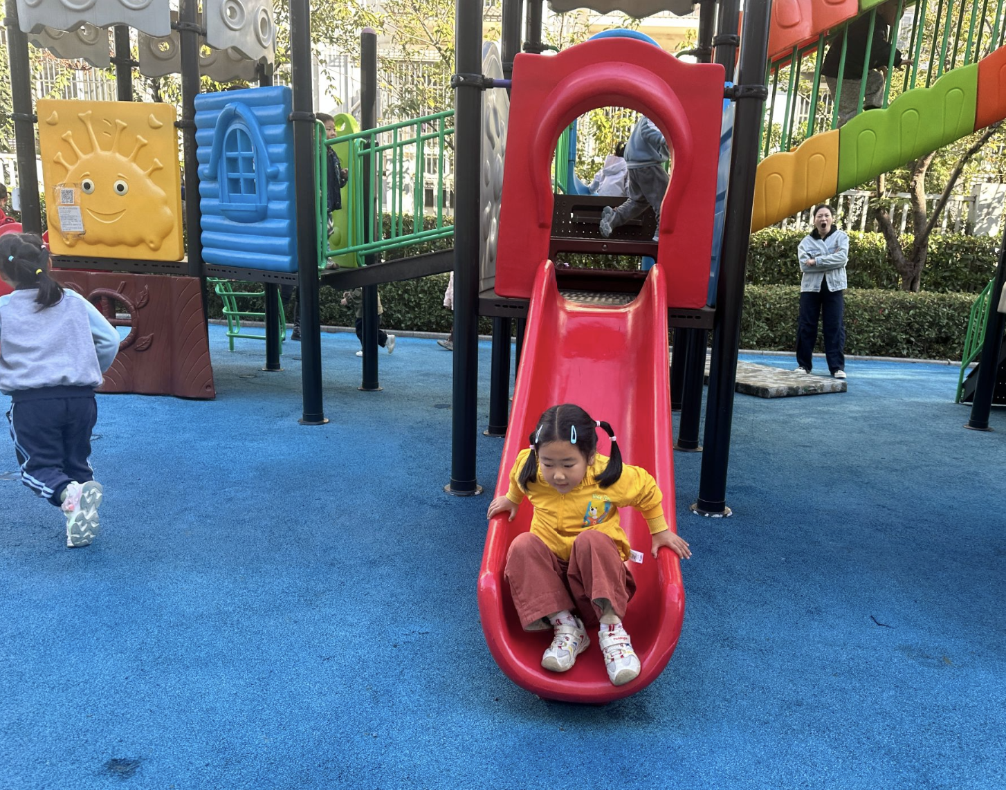 | 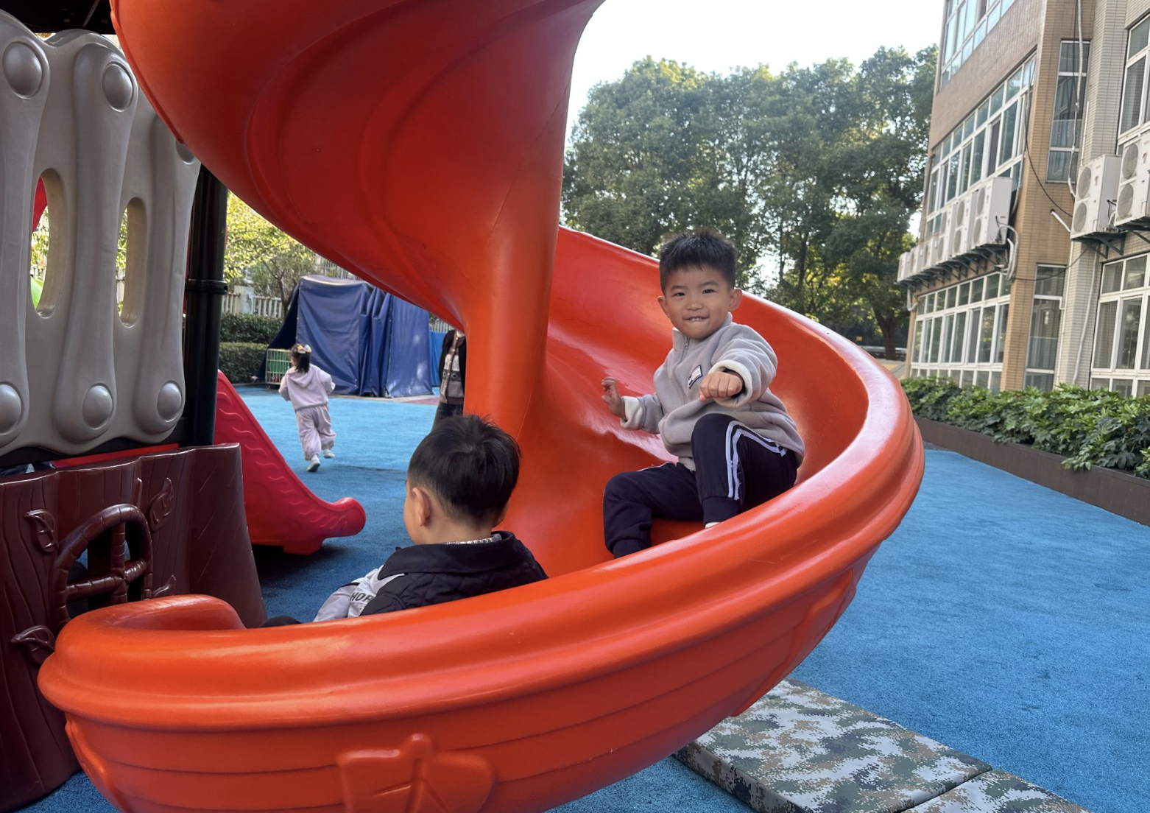 | 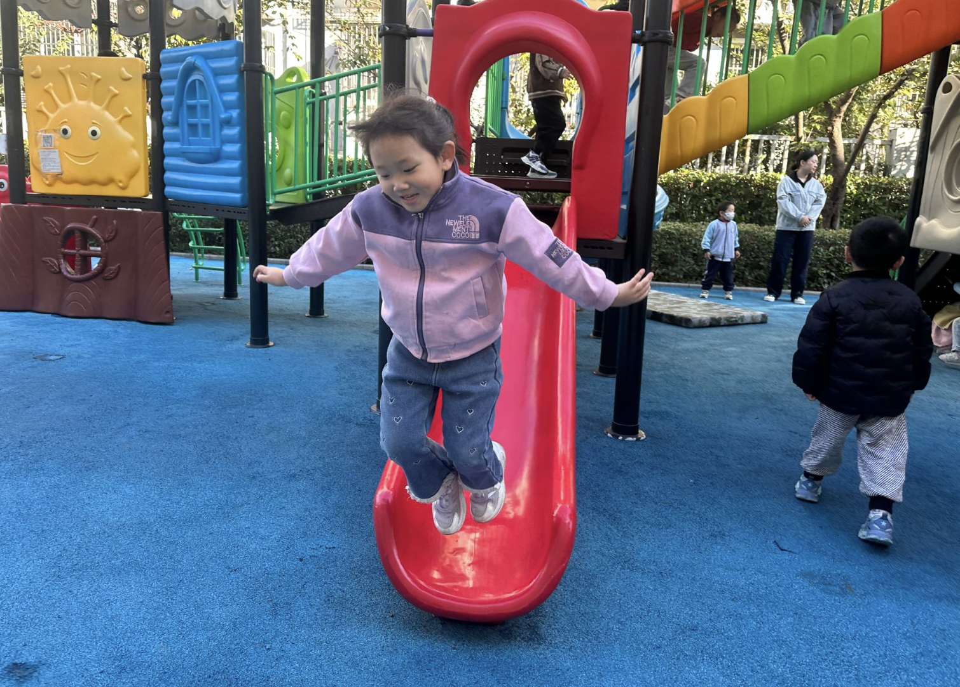

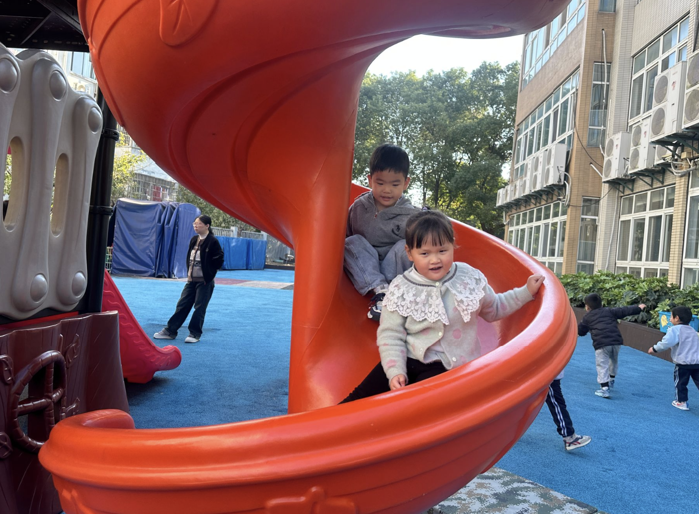 | 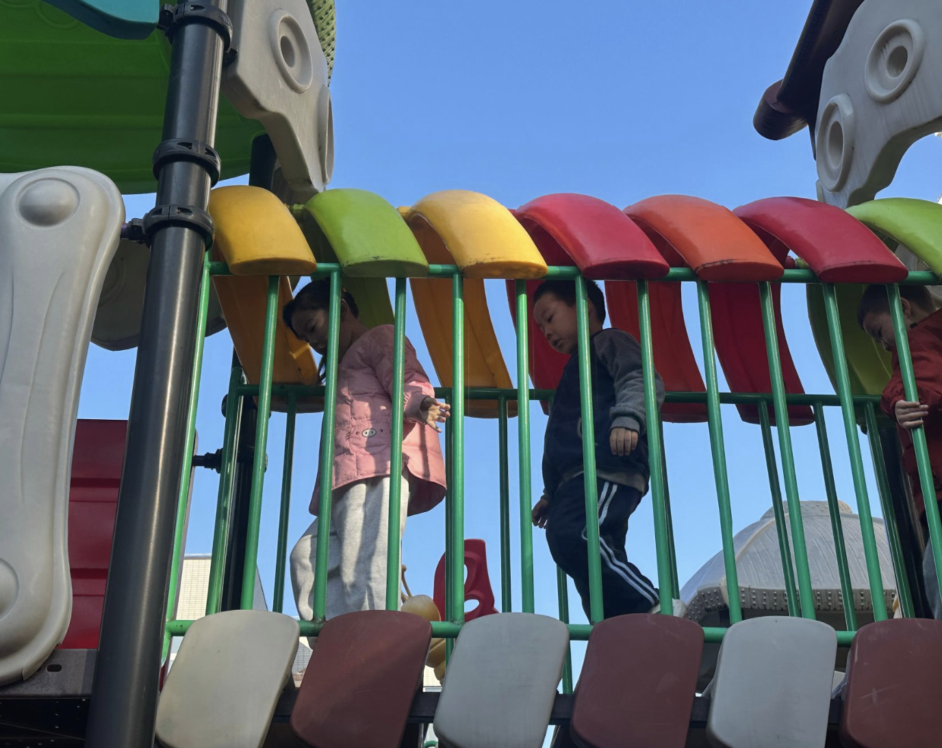 | 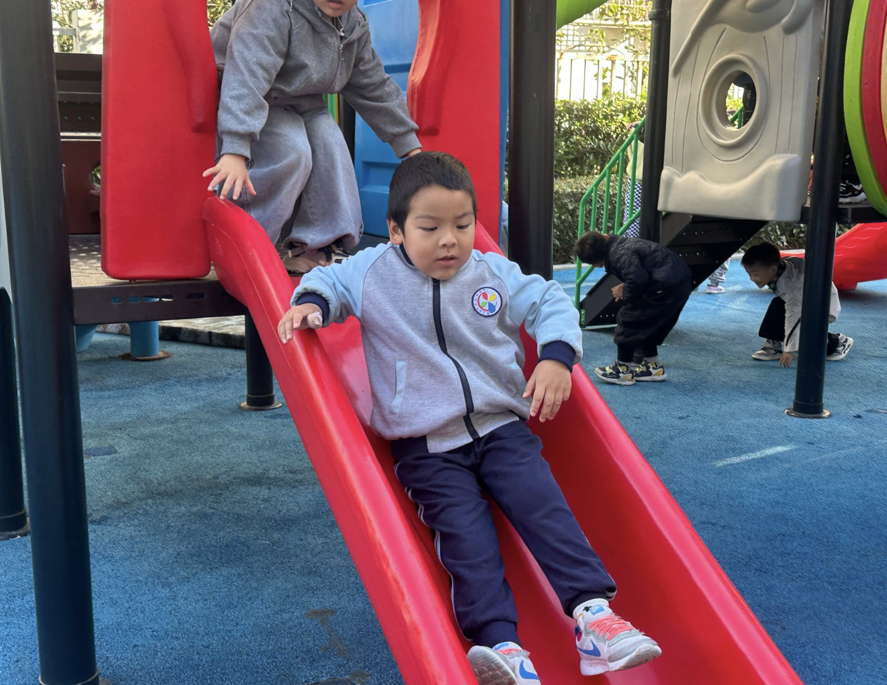

三、集体活动
今天我们在体操室开展了体育活动《小熊爬》，小熊爬是中班幼儿要求掌握的动作技能，幼儿需要双手双脚呈俯撑姿势，异侧的手和脚同时向前移动，注意五指张开撑地，爬行时目视前方。本次活动创设了熊和石头人的游戏，通过创设有趣的游戏情景，激发幼儿的学习兴趣，让不同水平的幼儿在练习中都得到发展，体验成功和游戏的乐趣。通过活动，孩子们基本掌握“小熊爬”（四肢爬）的动作要领。提高身体的协调性和灵敏性，增强上肢、下肢和躯干的肌肉力量，体验到了体操活动的快乐。
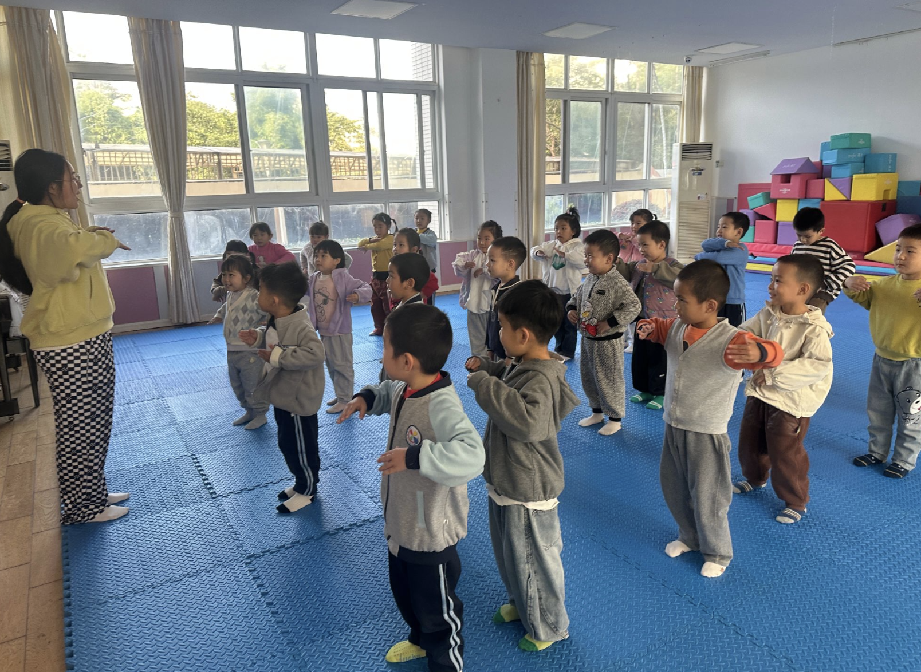 | 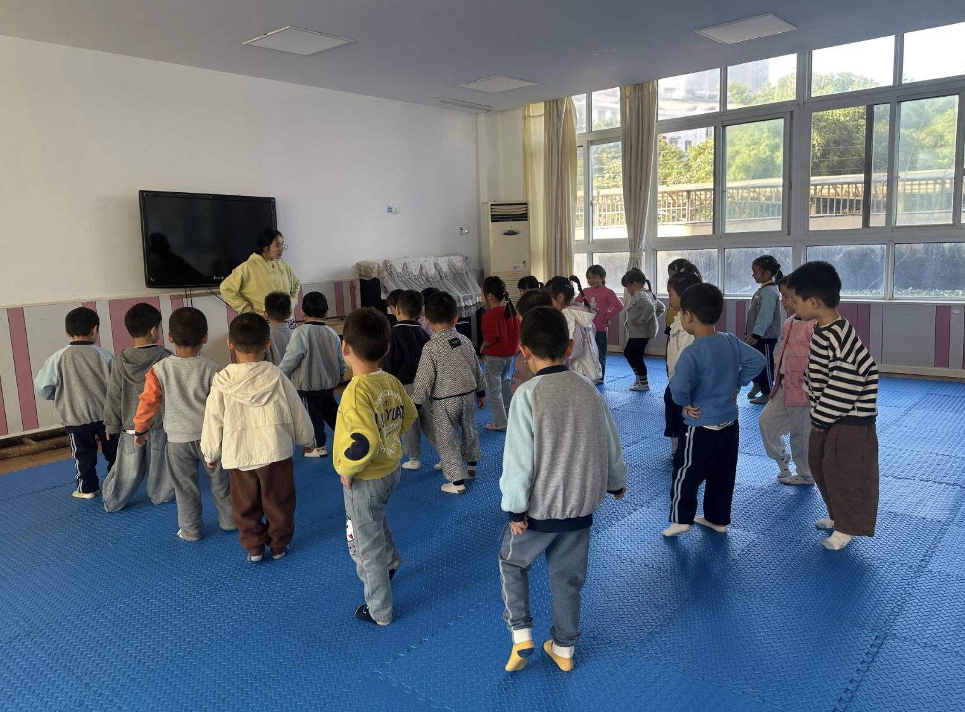 | 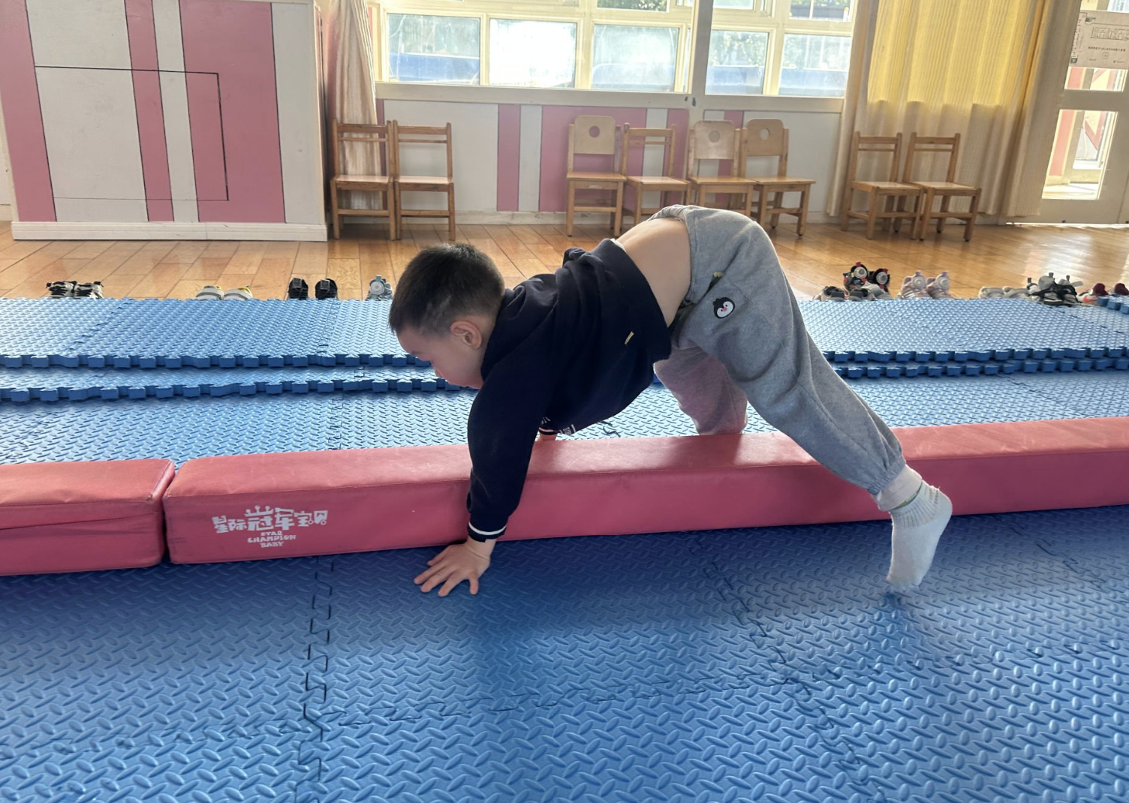
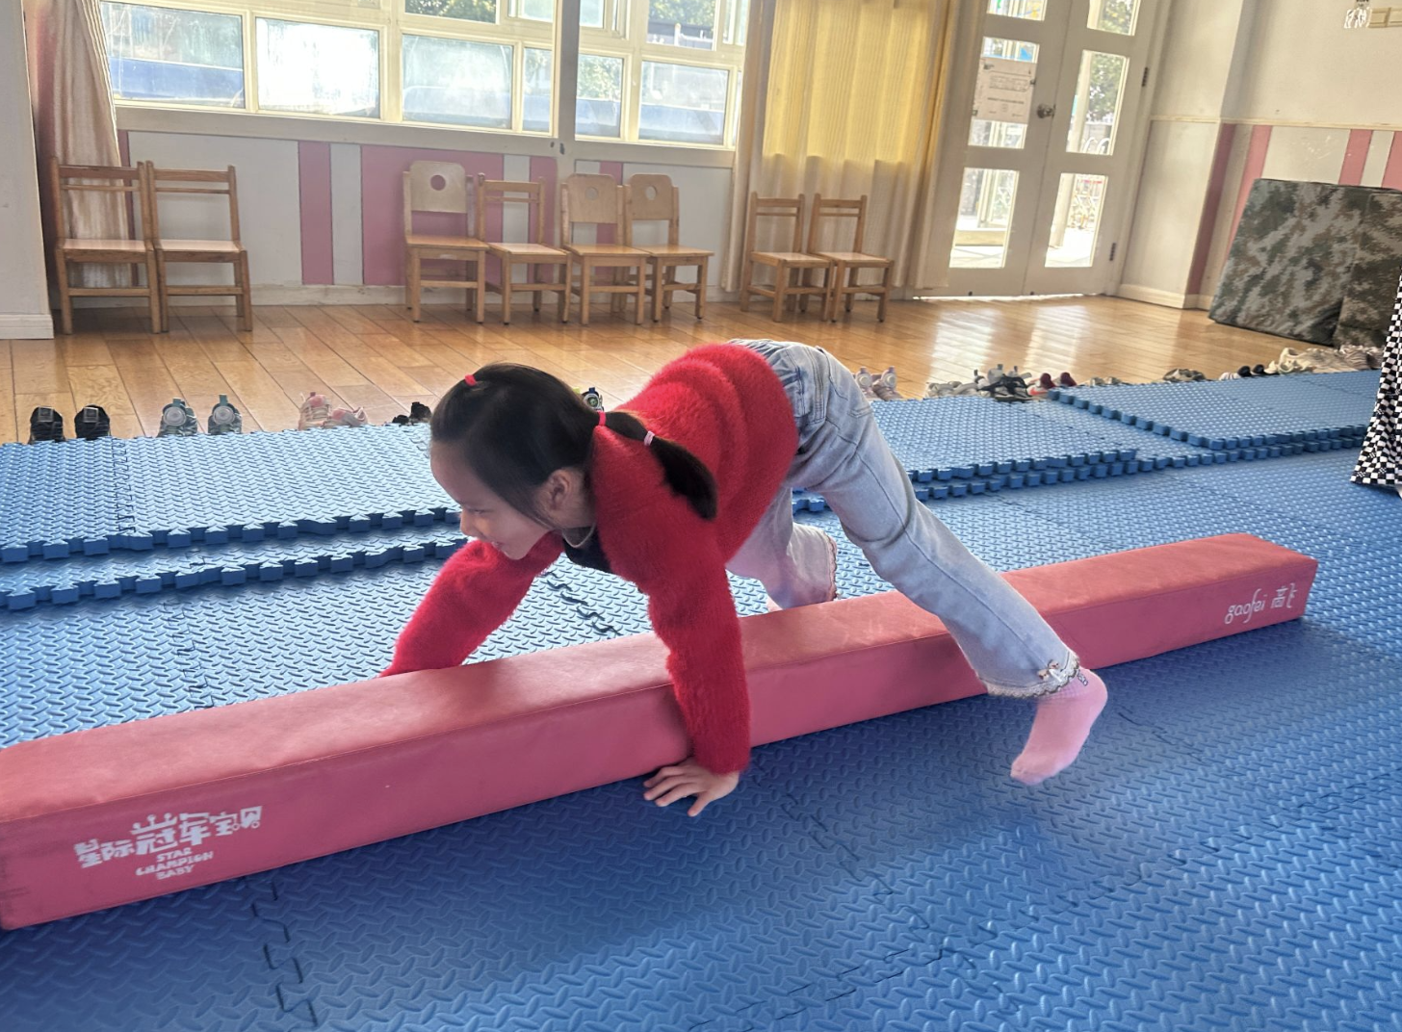 | 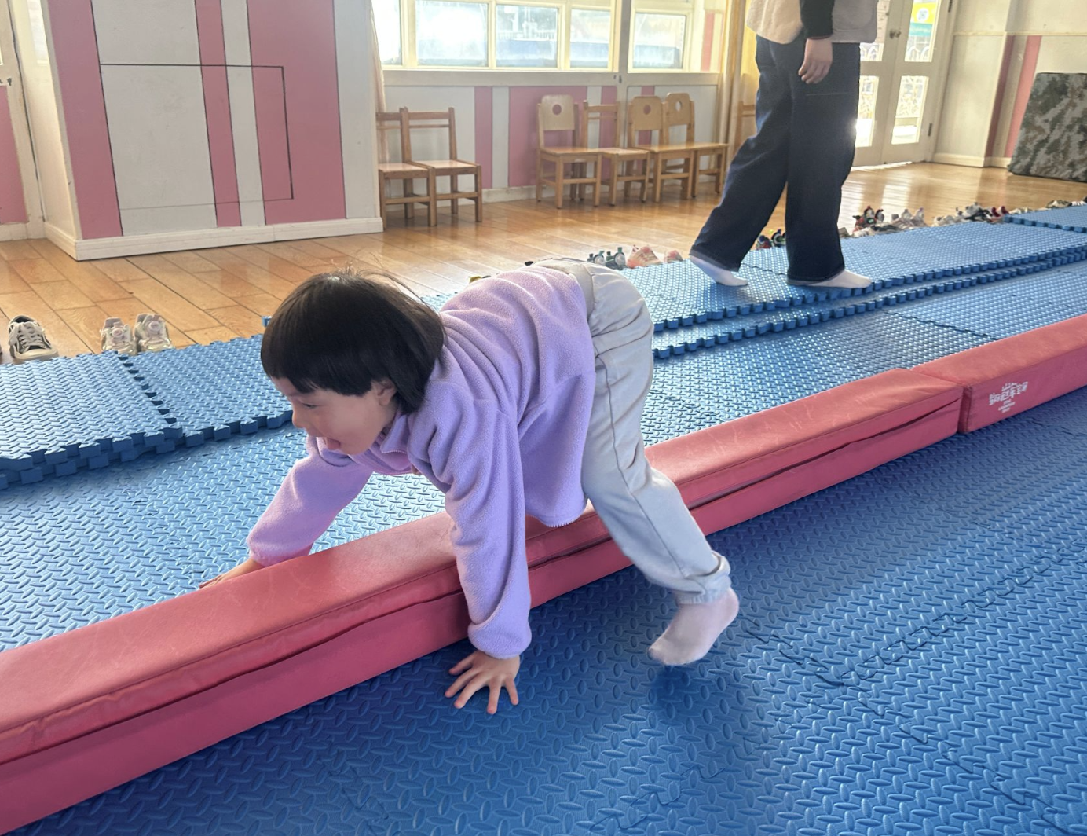 | 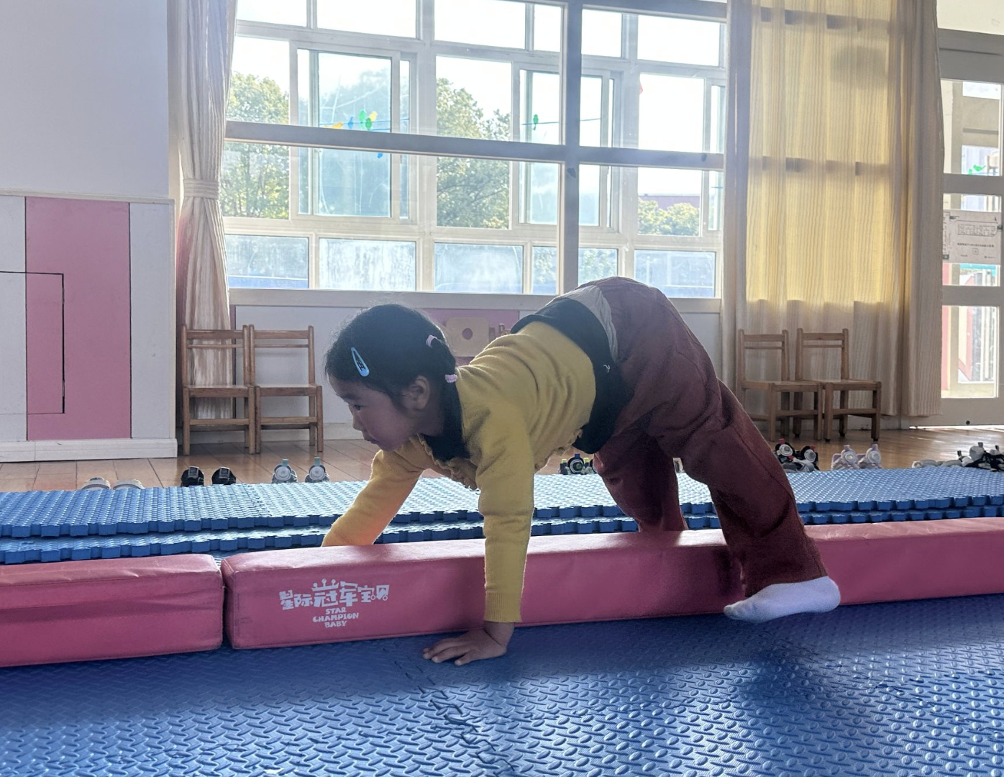
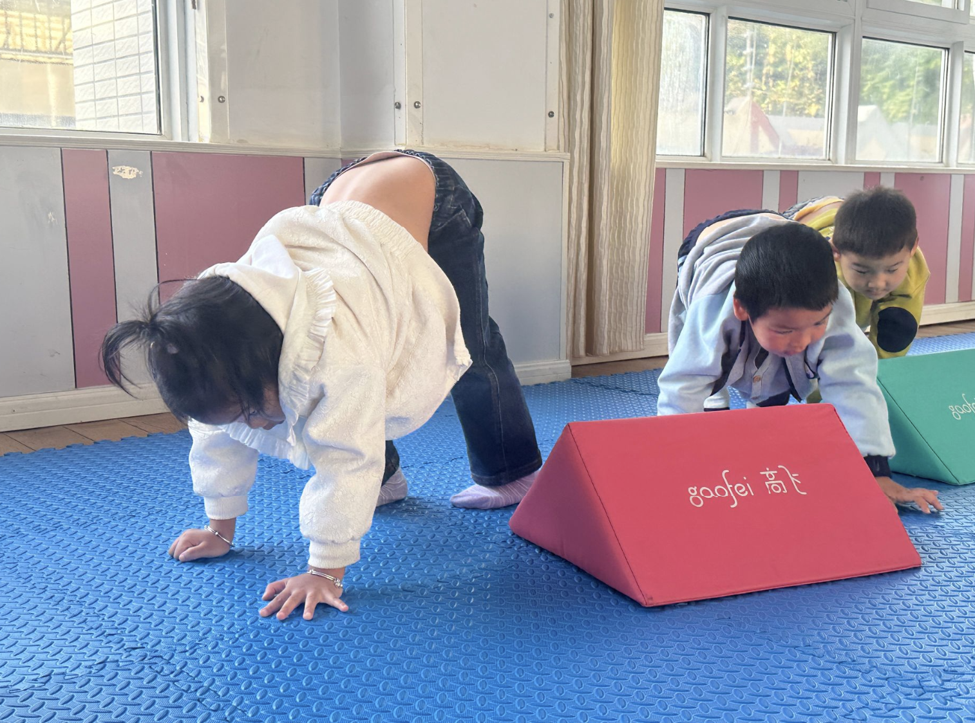 | 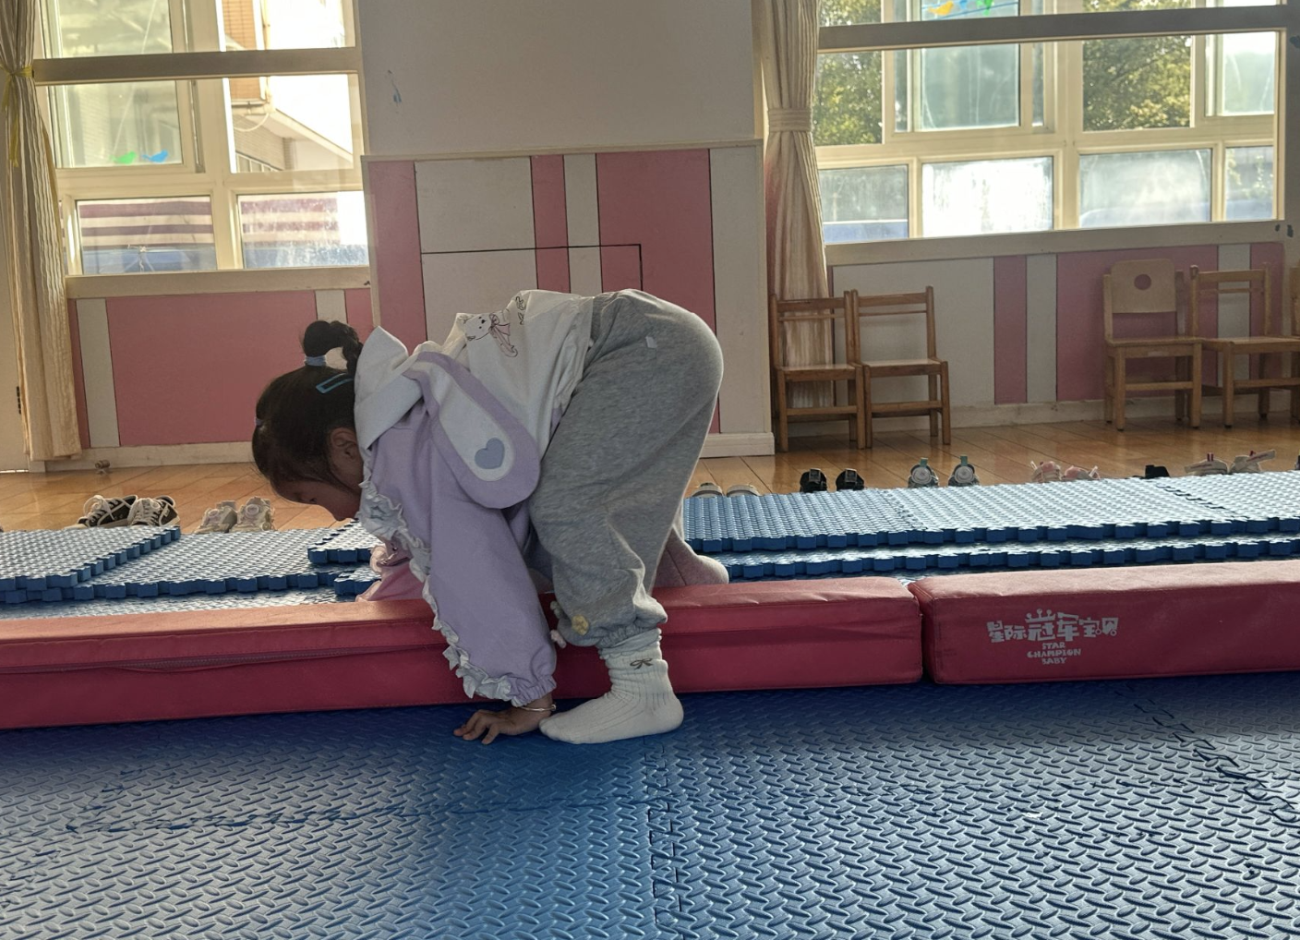 | 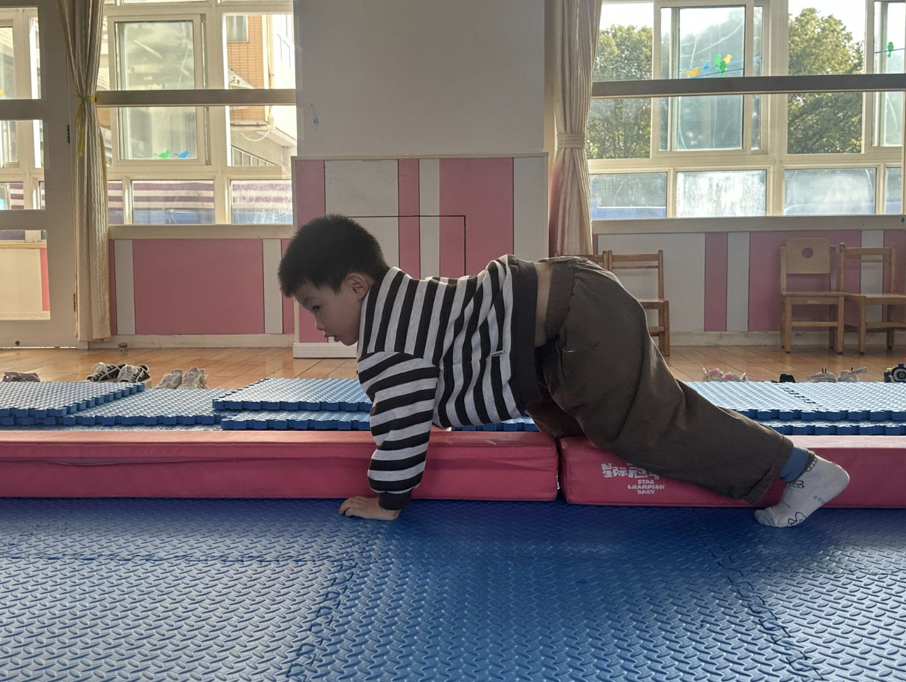

四、家园合作
天气多变，请家长们给孩子们穿上适宜的衣物来园～

